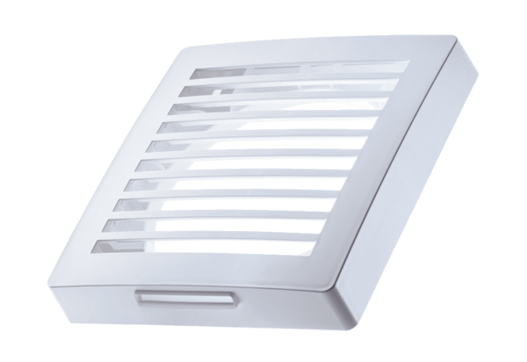Внешняя крышка PP 45 AKКомплект поставки: 1 штукАссортимент: К
Номер артикула: 0093.0176Изготовитель: MAICO

